小学数学五年级下册（苏教版）第七单元综合素质达标
一、填空。(每空 1分，共19分)
1. 计算小数乘法时，可以把小数乘法转化成( )乘法，根据36×27 = 972，可知0.36×2.7 = ( )，36×( ) = 9.72。
2. 计算一个底为 8厘米、高为5厘米的平行四边形的面积，可以转化为求一个长( )厘米、宽( )厘米的长方形的面积。
3. 有三堆围棋子，每堆50枚，第一堆中的黑子和第二堆中的白子同样多，第三堆中有白子 15枚，那么这三堆中共有( )枚白子。
4. 一辆汽车从甲地开往乙地，行了全程的$\frac{3}{10}$，还剩全程的( ) ，已行的路程是未行的( )，未行的路程是已行的( )。
5. 有 10 支排球队参加比赛，比赛以单场淘汰制进行，一共要进行( )场比赛才能产生冠军。如果有26支排球队参加比赛，那么要进行( )场比赛才能产生冠军。
6. 将一个圆沿着半径分成若干(偶数)等份，拼成一个近似的长方形，已知长方形的周长比圆的周长长 10厘米，则圆的面积是( )平方厘米。
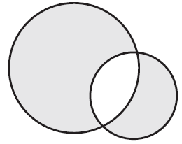
7. 如图，小圆的直径是 4厘米，大圆的直径是6厘米，两个阴影部分的面积相差( )平方厘米。
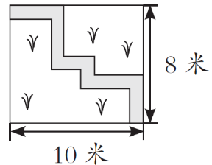
8. 一块长方形草地里有一条宽 1米的曲折小路，如图所示，则草地的面积是( )平方米。

9.(1)观察下面每个图形中小正方形的排列规律，并填空。
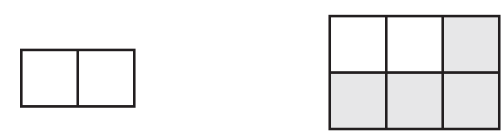
2 = 1×2 2＋4 = 2×3
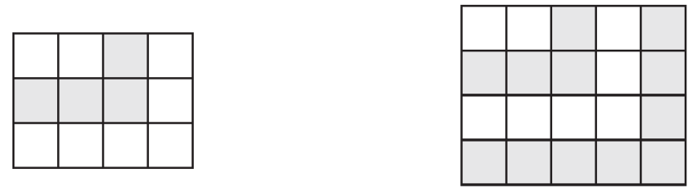
2＋4＋6 = 3×( ) 2＋4＋6＋8 = 4×( )
(2)根据上面的规律用简便方法计算。
2＋4＋6＋8＋10＋12＋14＋16＋18＋20 = ( )×( ) = ( )
二、选择。(将正确答案的字母填在括号里。每题 2分，共12分)
1. 如图，阴影部分的面积是整个图形面积的( )。
A. $\frac{3}{5}$ B. $\frac{2}{5}$ C. $\frac{4}{5}$ D. $\frac{1}{2}$ 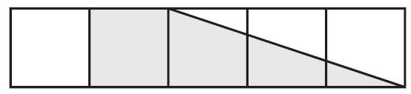
2. 生活中，经常见到大理石地面上有太极的图案(如图)。太极图是以黑白两个鱼形纹组成的圆形图案，俗称阴阳鱼。白鱼表示为阳，黑鱼表示为阴。如果欢欢沿着白鱼外围走一圈，乐乐沿着黑鱼外围走一圈。他俩所走的路程相比较，( )。
A. 一样长
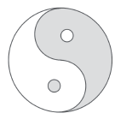
B. 乐乐走的长一些
C. 欢欢走的长一些
D. 无法比较
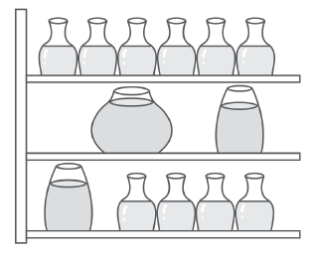
3. 如下图所示，仪器架分为 3 层，每一层存放的药水总质量相同。一个中等大小的瓶子中的药水质量等于( )个小瓶中的药水质量，一个大瓶中的药水质量等于( )个小瓶中的药水质量。
A. 1 B. 2
C. 3 D. 4
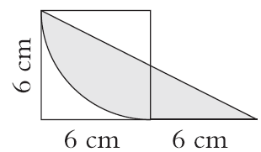
4. 如右图所示，涂色部分的面积是( )cm²。
A. 18.84 B. 9.42
C. 28.26 D. 18
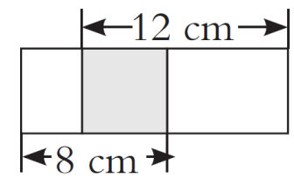
5. 如图，涂色部分是一个正方形，华华量出了图中两条线段的长度，则图中最大的长方形的周长是( )cm。
A. 40 B. 20
C. 24 D. 无法确定
6. 比较右图中大长方形内的两个涂色小长方形的面积大小，( )。
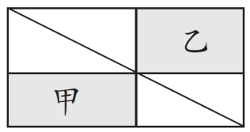
A. 甲 >乙 B. 甲 <乙
C. 甲 = 乙 D. 无法确定
三、填一填，算一算。(共 40分)
1. 用分数表示下面各图中的阴影部分。(4 分)
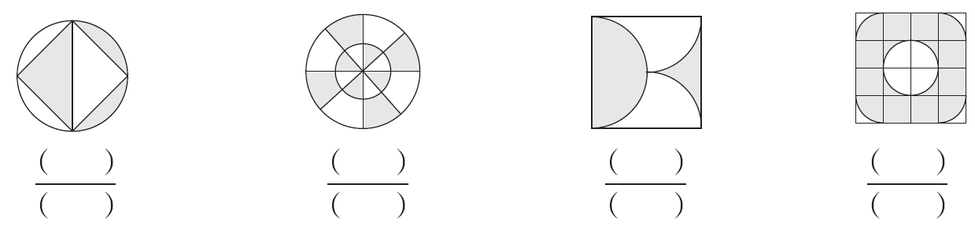

2. 求下面图形中阴影部分的周长。(每题 4分，共8分)
(1) 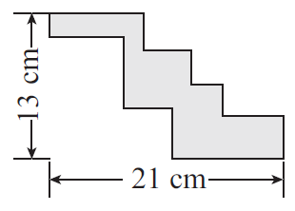 (2) 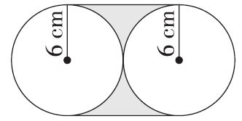

3. 求下面图形中阴影部分的面积。(单位：米)(每题3 分，共12 分)
(1) 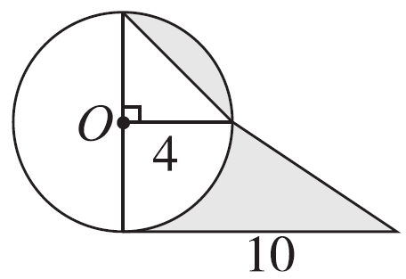 (2) 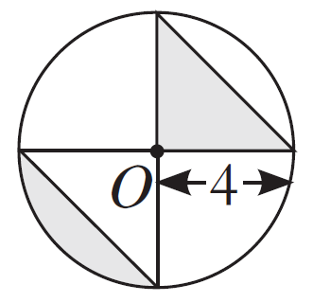

(3) 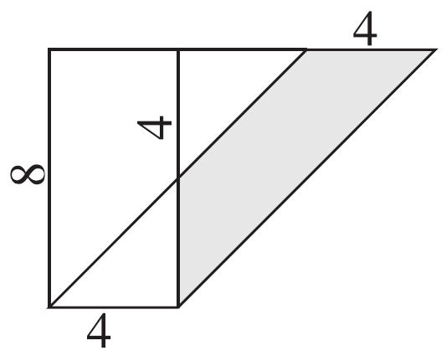 (4) 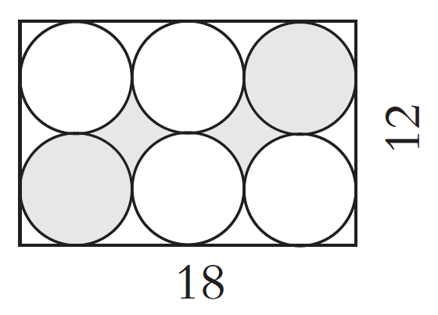

4.(1)观察下图，通过计算验证，我们发现以下关系式：
$\frac{1}{2}$＋$\frac{1}{4}$＋$\frac{1}{8}$= 1－$\frac{1}{8}$=$\frac{7}{8}$
$\frac{1}{2}$＋$\frac{1}{4}$＋$\frac{1}{8}$＋$\frac{1}{16}$= 1－$\frac{1}{16}$=$\frac{15}{16}$
$\frac{1}{2}$＋$\frac{1}{4}$＋$\frac{1}{8}$＋$\frac{1}{16}$＋$\frac{1}{32}$= 1－$\frac{1}{32}$=$\frac{31}{32}$
……
由此我们可以推断：
$\frac{1}{2}$＋$\frac{1}{4}$＋$\frac{1}{8}$＋$\frac{1}{16}$＋$\frac{1}{32}$＋$\frac{1}{64}$＋$\frac{1}{128}$= ( )。(2 分)
(2)观察下列式子：
$\frac{1}{2}$=$\frac{1}{1}$－$\frac{1}{2}$，$\frac{1}{6}$=$\frac{1}{2}$－$\frac{1}{3}$，$\frac{1}{12}$=$\frac{1}{3}$－$\frac{1}{4}$，$\frac{1}{20}$=$\frac{1}{4}$－$\frac{1}{5}$，…，
请计算$\frac{1}{2}$＋$\frac{1}{6}$＋$\frac{1}{12}$＋$\frac{1}{20}$＋$\frac{1}{30}$＋$\frac{1}{42}$＋$\frac{1}{56}$＋$\frac{1}{72}$＋$\frac{1}{90}$= ( )。(2 分)
5. 用简便方法计算。(12 分)
3.45×99＋0.1×34.5 9.9＋99.9＋999.9＋9999.9＋0.9

11111×66666＋77778×33333

2＋4＋6＋8＋10＋12＋14＋16＋18＋20＋22

四、解决问题。(共29 分)
1. 如图所示为市民广场的一个花坛，花坛中的长方形长 12 米，宽 6 米，长方形的顶点正好是四个圆的圆心，圆的半径是2 米。要在这个花坛周围铺一圈小路，这条小路全长多少米？(小路宽度忽略不计)(5 分)
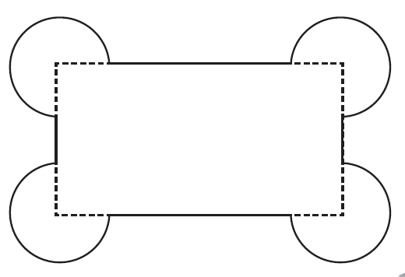
2.【江苏省南京市】下图是一个装满了水彩笔的笔架，你能用两种不同的方法求出这个笔架里一共装了多少支水彩笔吗？(6 分)
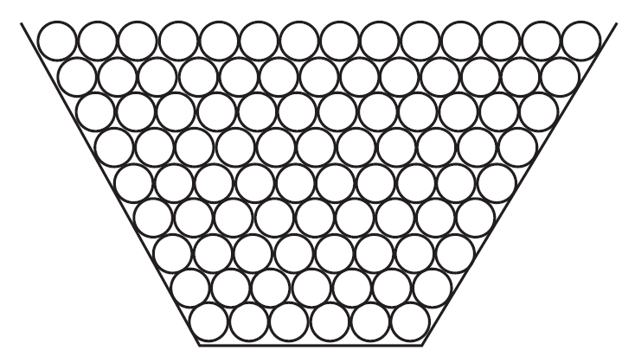
3. 华华、梦梦两人同时从相隔500 米的两地出发，相向而行。华华每分钟走120 米，梦梦每分钟走80 米。华华带着一只小狗，小狗每分钟跑180 米。这只小狗和华华一起出发，在遇到梦梦的时候就掉头向华华跑，遇到华华的时候又掉头向梦梦跑，一直跑到两人相遇为止。小狗一共跑了多少米？(6 分)

4. 一块正方形菜地被分成了四部分，如下图所示，其中空白部分的两个四边形都是正方形，将涂色部分用篱笆围上，篱笆长20 米，求这块正方形菜地的总面积。(6 分)
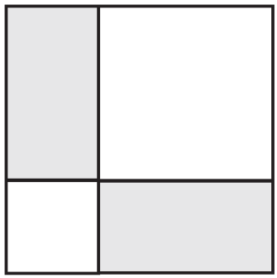
5. 板蓝根和蒲公英是常见的中草药，它们都具有清热解毒的作用。希望小学五年级学生要在一块正方形地里种植这两种中草药(如图)，种植板蓝根的面积是多少平方米？(6 分)
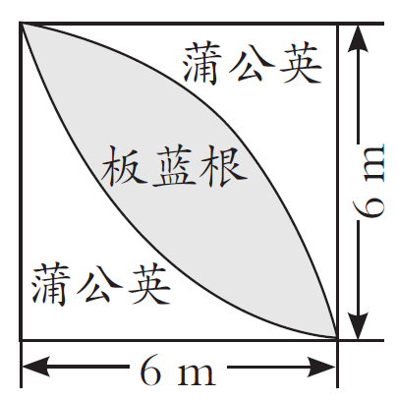

答案
一、1.整数 0.972 0.27
2. 8 5 3. 65 4. $\frac{7}{10}$ $\frac{3}{7}$ $\frac{7}{3}$
5. 9 25 6. 78.5 7. 15.7 8. 63
9.(1)4 5 (2)10 11 110
二、1. D 2. A 3. B D 4. C 5. A 6. C
三、1. $\frac{1}{2}$ $\frac{1}{2}$ $\frac{1}{2}$ $\frac{3}{4}$
2.(1)(13＋21)×2=68(cm)
(2)3.14×6×2＋6×2×2=61.68(cm)
3.(1)10×4÷2=20(平方米)
(2)3.14×4²÷4=12.56(平方米)
(3)4×8－4×(8－4)÷2=24(平方米)
(4)18×12÷3=72(平方米)
4.(1) $\frac{127}{128}$ (2) $\frac{7}{10}$
5. 3.45×99＋0.1×34.5
=3.45×99＋1×3.45
=3.45×(99＋1)
=3.45×100
=345
9.9＋99.9＋999.9＋9999.9＋0.9
= 10－0.1＋100－0.1＋1000－0.1＋10000－0.1＋1－0.1
=11111－0.5
=11110.5
11111×66666＋77778×33333
=33333×22222＋77778× 33333
=33333×(22222＋77778)
=33333×100000
=3333300000
2＋4＋6＋8＋10＋12＋14＋16＋18＋20＋22
=(2＋22)×11÷2
=132
四、1. 2×3.14×2×$\frac{3}{4}$×4=37.68(米)
(12－2×2＋6－2×2)×2 =20(米)
20＋37.68=57.68(米)
答：这条小路全长57.68米。
2. 方法一：6＋7＋8＋9＋10＋11＋12＋13＋14=90(支)
方法二：(6＋14)×9÷2=90(支)
答：这个笔架里一共装了90支水彩笔。
3. 500÷(120＋80)×180=450(米)
答：小狗一共跑了 450 米。

4. 20÷4=5(米) 5×5=25(平方米)
答：这块正方形菜地的总面积是25平方米。
5. 3.14×6²÷4－6×6÷2=10.26(m²)
10.26×2=20.52(m²)
答：种植板蓝根的面积是 20. 52 m²。

